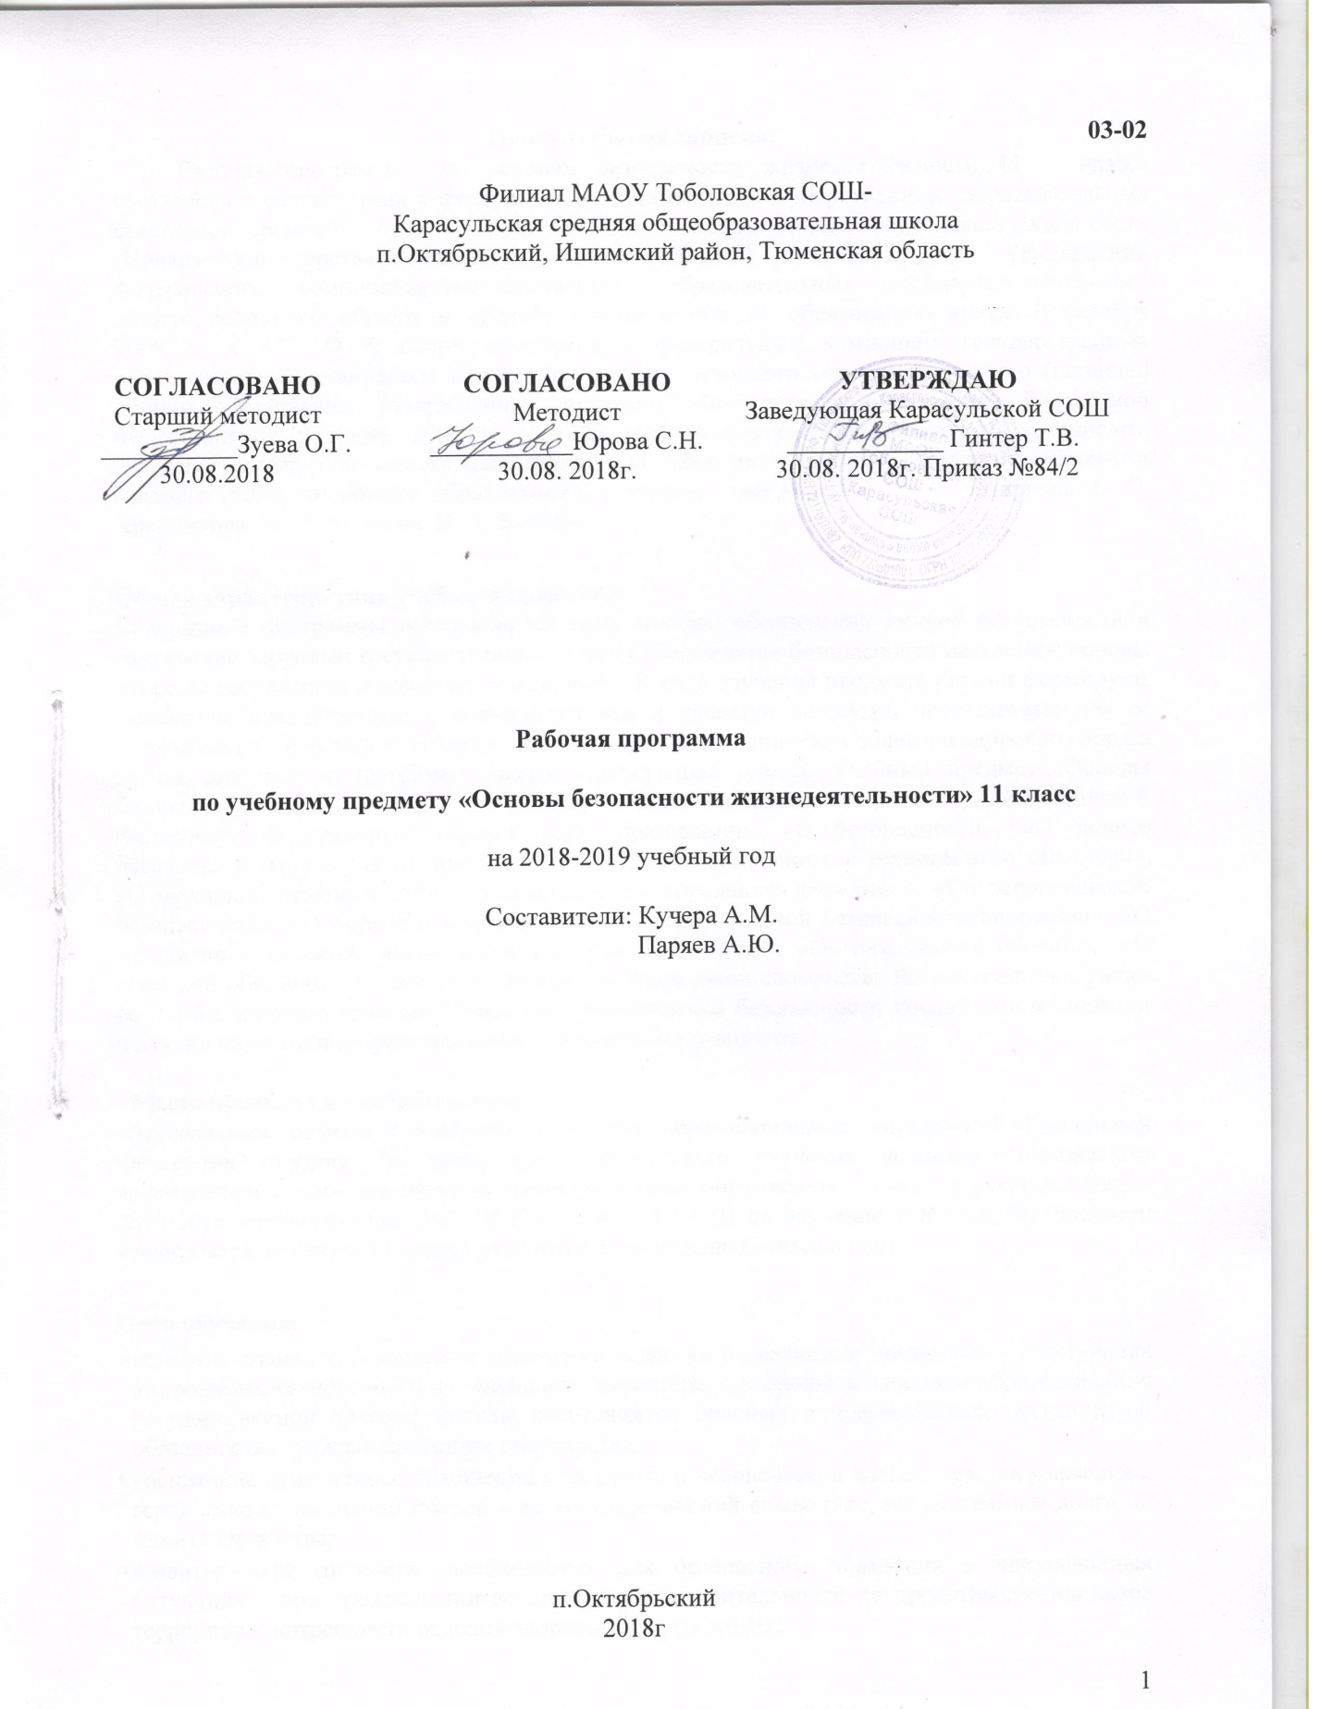

**Пояснительная записка.**

Рабочая программа по основам безопасности жизнедеятельности 11 класса составлена в соответствии с федеральным компонентом государственных образовательных стандартов среднего общего образования по основам безопасности жизнедеятельности (Приказ Министерства образования РФ от 05.03.2004 года №1089 «Об утверждении федерального компонента государственных образовательных стандартов начального общего, основного общего и среднего (полного) общего образования» приказ 19 октября 2009 г. N 427. О внесении изменений в федеральный компонент государственных образовательных стандартов начального общего, основного общего и среднего (полного) общего образования, утвержденный приказом Министерства образования Российской Федерации от 5 марта 2004 г. N 1089 «Об утверждении федерального компонента государственных образовательных стандартов начального общего, основного общего и среднего (полного) общего образования») с учетом программы А. Т. Смирнова, Б. О. Хренникова, М. А. Маслова, В. А. Васнева

**Общая характеристика учебного предмета:**

Содержание программы выстроено по трем линиям: обеспечение личной безопасности и сохранение здоровья; государственная система обеспечения безопасности населения; основы обороны государства и воинская обязанность. В ходе изучения предмета юноши формируют адекватное представление о военной службе и качества личности, необходимые для ее прохождения. Девушки углубленно изучают основы медицинских знаний и здорового образа жизни, для чего в программу введен специальный раздел. Учебный предмет «Основы безопасности жизнедеятельности» реализует основные положения Конституции Российской Федерации, Федеральных законов «Об образовании», «О безопасности», «О защите населения и территорий от чрезвычайных ситуаций природного и техногенного характера», «О пожарной безопасности», «О безопасности дорожного движения», «Об экологической безопасности», «О борьбе с терроризмом», «О радиационной безопасности населения», «О санитарно-эпидемиологическом благополучии населения», «О гражданской обороне», «О воинской обязанности и военной службе», «Основ законодательства Российской Федерации об охране здоровья граждан, Стратегии национальной безопасности Российской Федерации и других нормативно-правовых актов в области безопасности.

**Место предмета в учебном плане**.

Федеральный базисный учебный план для образовательных учреждений Российской Федерации отводит 70 часов для обязательного изучения «Основы безопасности жизнедеятельности» на ступени среднего общего образования. Согласно учебному плану 2018-2019 учебного года филиала МАОУ Тоболовской СОШ-Карасульской СОШ на изучение «Основы безопасности жизнедеятельности» в 11 классе отводится 1 ч в неделю (34часа в год).

**Цели обучения:**

* освоение знаний о безопасном поведении человека в опасных и чрезвычайных ситуациях природного, техногенного и социального характера; о здоровье и здоровом образе жизни; о государственной системе защиты населения от опасных и чрезвычайных ситуаций; об обязанностях граждан по защите государства;
* воспитание ценностного отношения к здоровью и человеческой жизни; чувства уважения к героическому наследию России и ее государственной символике, патриотизма и долга по защите Отечества;
* развитие черт личности, необходимых для безопасного поведения в чрезвычайных ситуациях и при прохождении военной службы; бдительности по предотвращению актов терроризма; потребности ведения здорового образа жизни;
* овладение умениями оценивать ситуации, опасные для жизни и здоровья; действовать в чрезвычайных ситуациях; использовать средства индивидуальной и коллективной защиты; оказывать первую медицинскую помощь пострадавшим.

**Учебно-методический комплект утверждён приказом заведующей филиала МАОУ Тоболовской СОШ -Карасульская СОШ №65/2 от 30.05.2018.**

1. А. Т. Смирнов, Б. О. Хренников, М. А. Маслов, В. А. Васнев «Основы безопасности жизнедеятельности» для 10–11 классов общеобразовательных учреждений М.: Просвещение, 2007
2. А. Т. Смирнов, Б. И. Мишин, В. А. Васнев. Основы безопасности жизнедеятельности: учеб. для учащихся 10 кл. общеобразовательных учреждений М: Просвещение, 2006;

**Тематический план**

|  |  |
| --- | --- |
| Темы | Количество часов |
| **Обеспечение личной безопасности и сохранение здоровья**   * Основы здорового образа жизни**.** * Основы медицинских знаний и правила оказания первой медицинской помощи. | **11**  4  7 |
| **Обязанности граждан по защите государства.**   * Воинская обязанность. * Особенности военной службы. * Военнослужащий – защитник своего Отечества. Честь и достоинство воина Вооруженных Сил России. | **23**  *8*  *8*  *7* |
| Всего часов | 34 |

**Содержание тем учебного курса:**

**Обеспечение личной безопасности и сохранение здоровья.-11**

Понятие о здоровье. Здоровый образ жизни как основа личного здоровья. Факторы, влияющие на укрепление здоровья (закаливание, двигательная активность, соблюдение правил личной гигиены и т.д.); факторы, разрушающие здоровье (употребление алкоголя, наркотиков и психоактивных веществ, табакокурение и др.).*[1]*

Репродуктивное здоровье. Факторы, разрушающие репродуктивное здоровье. Инфекции, передающиеся половым путем. Правила личной гигиены. Беременность и гигиена беременности. Уход за младенцем[2].

Личная безопасность и сохранение здоровья в быту (пользование бытовой техникой, средствами бытовой химии, лекарственными препаратами, использование синтетических материалов и др.)

Формирование навыков оказания первой медицинской помощи при отравлениях, ожогах, обморожениях, тепловых и солнечных ударах, поражениях электрическим током, ушибах, растяжении связок, вывихах, переломах, кровотечениях; навыков проведения искусственного дыхания и непрямого массажа сердца.

Физическая подготовленность как фактор, обеспечивающий безопасность человека в опасных и чрезвычайных ситуациях.

Правила и безопасность дорожного движения (в части, касающейся пешеходов, велосипедистов, пассажиров и водителей транспортных средств). **(Приказ Министерства образования и науки Российской Федерации от 19.10.2009 N427)**

**Обязанности граждан по защите государства-23**

Защита Отечества – долг и обязанность граждан России. Основы законодательства Российской Федерации об обороне государства и воинской обязанности граждан.

Вооруженные Силы Российской Федерации – основа обороны государства. История создания Вооруженных Сил. Виды Вооруженных Сил. Рода войск.

Обязательная подготовка к военной службе: требования к уровню образования призывников, их здоровью и физической подготовке. Постановка на воинский учет, медицинское освидетельствование. Призыв на военную службу.

Правовые основы военной службы. Общие обязанности и права военнослужащих. Нормы международного гуманитарного права.

Порядок и особенности прохождения военной службы по призыву и по контракту. Альтернативная гражданская служба.

Государственная и военная символика Российской Федерации, традиции и ритуалы Вооруженных Сил Российской Федерации.

Военно-профессиональная ориентация и подготовка специалистов для службы в Вооруженных Силах Российской Федерации.

**Обобщение по курсу « Обеспечение личной безопасности и сохранение здоровья»**

1.Обеспечение личной безопасности и сохранение здоровья.

2.Обязанности граждан по защите государства.

**В результате изучения основ безопасности жизнедеятельности ученик 11 класса должен**

**знать**

* основы здорового образа жизни и факторы, влияющие на него;
* потенциальные опасности природного, техногенного и социального происхождения, характерные для региона проживания;
* основные задачи государственных служб по обеспечению безопасности жизнедеятельности;
* основы российского законодательства об обороне государства и воинской обязанности граждан;
* порядок постановки на воинский учет, медицинского освидетельствования, призыва на военную службу;
* состав и предназначение Вооруженных Сил Российской Федерации;
* основные права и обязанности граждан до призыва на военную службу, во время прохождения военной службы и пребывания в запасе;
* особенности прохождения военной службы по призыву и по контракту; альтернативной гражданской службы;
* предназначение, структуру и задачи РСЧС;
* предназначение, структуру и задачи гражданской обороны;
* правила безопасности дорожного движения (в части, касающейся пешеходов, велосипедистов, пассажиров и водителей транспортных средств); **(Приказ Министерства образования и науки Российской Федерации от 19.10.2009 N427)**

**уметь**

* выполнять последовательно действия при возникновении пожара в жилище и использовать подручные средства для ликвидации очагов возгорания;
* действовать согласно установленному порядку по сигналу «Внимание всем!» и комплектовать минимально необходимый набор документов, вещей, ценностей и продуктов питания в случае эвакуации населения;
* применять элементарные способы самозащиты в конкретной ситуации криминогенного характера;
* правильно действовать в опасных и чрезвычайных ситуациях природного, техногенного и социального характера;
* ориентироваться на местности, подавать сигналы бедствия, добывать огонь, воду и пищу в случае автономного существования в природной среде;
* правильно пользоваться средствами индивидуальной защиты (противогазом, респиратором, ватно-марлевой повязкой, индивидуальной медицинской аптечкой);
* соблюдать правила безопасности дорожного движения (в части, касающейся пешеходов, велосипедистов, пассажиров и водителей транспортных средств);
* адекватно оценивать транспортные ситуации, опасные для жизни и здоровья;
* прогнозировать последствия своего поведения в качестве пешехода и (или) велосипедиста и (или) водителя транспортного средства в различных дорожных ситуациях для жизни и здоровья (своих и окружающих людей). **Приказ Министерства образования и науки Российской Федерации от 19.10.2009 N427)**

**использовать приобретенные знания и умения в практической деятельности и повседневной жизни:**

* вести здоровый образ жизни;
* правильно действовать в опасных и чрезвычайных ситуациях;
* уметь пользоваться бытовыми приборами, лекарственными препаратами и средствами бытовой химии, бытовыми приборами экологического контроля качества окружающей среды и продуктов питания;

**Список дополнительной литературы**

1. Ваши шансы избежать беды: учеб. пособие / Сб. ситуационных задач по курсу «Основы безопасности жизнедеятельности» / авт.-сост. В. К. Емельянчик, М. Е. Капитонова. – СПб.: КАРО, 2002.

<http://ped-kopilka.ru/uchiteljam-predmetnikam>

1. Указанные в скобках элементы знаний являются примерными, в рамках программ по ОБЖ они могут уточняться и изменяться.
2. Курсивом в тексте выделен материал, который подлежит изучению, но не включается в Требования к уровню подготовки выпускников.